PUBLICITAT I COMUNICACIÓ DELS PROJECTES FINANÇATS AMB SUBVENCIONS I AJUTS A LA PÀGINA CORPORATIVA D’FGC
Baixador del Polígon Industrial del Segre | Descripció general del projecte  Antecedents i context de la necessitat de finançament  El projecte del Baixador del Polígon Industrial del Segre té com a objectiu millorar l’accessibilitat al polígon industrial mitjançant la construcció d’un nou baixador ferroviari que connecti aquesta àrea amb les principals línies de transport públic. Aquesta actuació busca fomentar la intermodalitat, facilitar l’accés dels treballadors i promoure un ús més eficient i sostenible del transport públic en entorns industrials.  El projecte reforça el compromís amb la mobilitat sostenible i el desenvolupament econòmic, en especial en zones amb una elevada activitat empresarial. Aquest baixador esdevé un punt estratègic per reduir l’ús del vehicle privat i, alhora, facilitar connexions directes amb les principals línies de tren regionals.  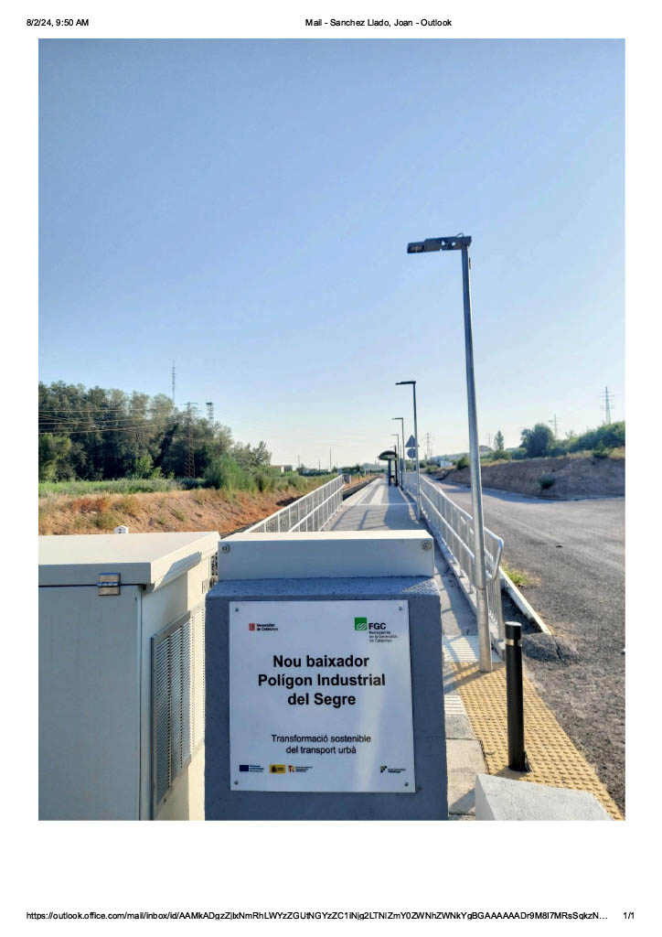  Fitxa tècnica del projecte  - Àmbit d’actuació: mobilitat sostenible, desenvolupament econòmic  - Lloc d’execució (CC.AA., província, comarca, municipi...): Catalunya, Segrià, Lleida  - Òrgan gestor: Departament de Territori, Generalitat de Catalunya  - Contractes:  - Enllaç PSCP – CONTR/2022/944  - Finançament:  - Origen: NextGeneration EU, MRR  - Import de l’actuació: 452.648,47€  - Quantia subvencionada: 100%  - Altres:  - Etiquetatge verd i digital: Aplica. Camp d’intervenció 048 amb un 40 % de contribució a objectius climàtics.  - Notícies relacionades:  - Territori licita les obres per a la construc... - Govern.cat  - Territori adjudica les obres per construir el nou baixador de Ferrocarrils al polígon del Segre de Lleida  - Ferrocarrils inicia les obres per construir ... - Govern.cat  - Ferrocarrils posarà en servei el 18 de març ... - Govern.cat  - Entra en servei el nou baixador del polígon ... - Govern.cat  - Enllaços d'interès:  - Comissió Europea  - Direcció General del PRTR i MRR  - Fons Europeus a Catalunya  Identitat visual del finançament rebut

